**დანართი**

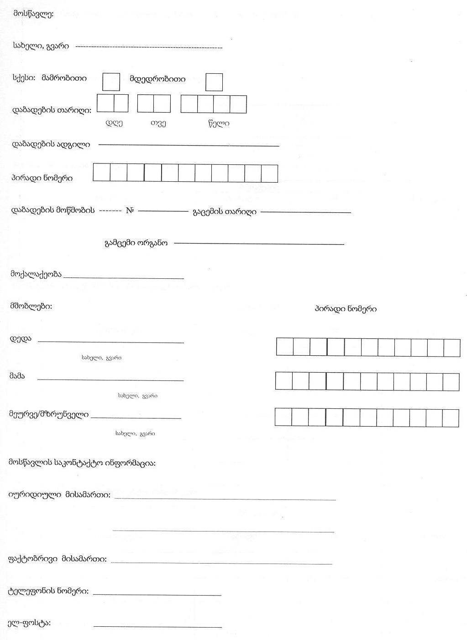

მონაცემები მოსწავლის სკოლამდელი აღზრდისა და განათლების დაწესებულების შესახებ:

დაწესებულების დასახელება:–––––––––––––––––––––––––––––––––––––––––––––––––––––––––

ფსიქოსაგანმანათლებლო შეფასებისა და კონსულტირების სპეციალისტის დასკვნა:

––––––––––––––––––––––––––––––––––––––––––––––––––––––––––––––––––––––––––––––––

––––––––––––––––––––––––––––––––––––––––––––––––––––––––––––––––––––––––––––––––

მოსწავლის სკოლაში ჩარიცხვის საფუძველი:

|  |  |  |  |  |
| --- | --- | --- | --- | --- |
| № | ბრძანების | | | |
| დასახელება | თარიღი | № | შენიშვნა |
| 1 |  |  |  |  |

მოსწავლის სტატუსის შეჩერების/აღდგენის საფუძველი:

|  |  |  |  |  |
| --- | --- | --- | --- | --- |
| № | ბრძანების | | | |
| დასახელება | თარიღი | № | შენიშვნა |
| 1 |  |  |  |  |
| 2 |  |  |  |  |
| 3 |  |  |  |  |
| 4 |  |  |  |  |
| 5 |  |  |  |  |
| 6 |  |  |  |  |
| 7 |  |  |  |  |

მოსწავლის სკოლიდან ამორიცხვის საფუძველი:

|  |  |  |  |  |
| --- | --- | --- | --- | --- |
| № | ბრძანების | | | |
| დასახელება | თარიღი | № | შენიშვნა |
| 1 |  |  |  |  |
| 2 |  |  |  |  |
| 3 |  |  |  |  |
| 4 |  |  |  |  |
| 5 |  |  |  |  |
| 6 |  |  |  |  |
| 7 |  |  |  |  |

ინფორმაცია მოსწავლის მობილობის შესახებ:

|  |  |  |  |  |  |  |
| --- | --- | --- | --- | --- | --- | --- |
| № | კლასი | მობილობის საფუძველი | ჩარიცხვის ბრძანების | | | შენიშვნა |
| № | თარიღი | გამომცემი |
| 1 |  |  |  |  |  |  |
| 2 |  |  |  |  |  |  |
| 3 |  |  |  |  |  |  |
| 4 |  |  |  |  |  |  |
| 5 |  |  |  |  |  |  |
| 6 |  |  |  |  |  |  |
| 7 |  |  |  |  |  |  |

მონაცემები მოსწავლის შესახებ დაწყებით საფეხურზე

მოსწავლის ფოტოსურათი

ასაკი ––––––

პირველი კლასი

მონაცემები მოსწავლის შესახებ:

|  |  |  |
| --- | --- | --- |
| სასწავლო წელი | **შემაჯამებელი წერილობითი ზოგადი შეფასება** | შენიშვნა |
|  |  |  |

დაძლია ექსტერნატის ფორმით ბრძანების №–––– თარიღი –––––––––––––––––

გადაყვანილია მეორე კლასში - ბრძანების №––––---- თარიღი –––––––––––––––––

კლასის დამრიგებლის ხელმოწერა ბ.ა.

მეორე კლასი

მონაცემები მოსწავლის შესახებ:

|  |  |  |
| --- | --- | --- |
| სასწავლო წელი | **შემაჯამებელი წერილობითი ზოგადი შეფასება** | შენიშვნა |
|  |  |  |

დაძლია ექსტერნატის ფორმით ბრძანების №–––– თარიღი –––––––––––––––––

გადაყვანილია მესამე კლასში - ბრძანების №––––---- თარიღი –––––––––––––––––

კლასის დამრიგებლის ხელმოწერა ბ.ა.

მესამე კლასი

მონაცემები მოსწავლის შესახებ:

|  |  |  |
| --- | --- | --- |
| სასწავლო წელი | **შემაჯამებელი წერილობითი ზოგადი შეფასება** | შენიშვნა |
|  |  |  |

დაძლია ექსტერნატის ფორმით ბრძანების №–––– თარიღი –––––––––––––––––

გადაყვანილია მეოთხე კლასში - ბრძანების №––––----- თარიღი –––––––––––––––––

კლასის დამრიგებლის ხელმოწერა ბ.ა.

მეოთხე კლასი

მონაცემები მოსწავლის შესახებ:

|  |  |  |
| --- | --- | --- |
| სასწავლო წელი | **შემაჯამებელი წერილობითი ზოგადი შეფასება** | შენიშვნა |
|  |  |  |

დაძლია ექსტერნატის ფორმით ბრძანების №–––– თარიღი –––––––––––––––––

გადაყვანილია მეხუთე კლასში - ბრძანების №––––---- თარიღი –––––––––––––––––

კლასის დამრიგებლის ხელმოწერა ბ.ა.

მეხუთე კლასი ___________________ სასწავლო წელი

მონაცემები მოსწავლის წლიური შეფასების შესახებ:

|  |  |  |  |  |  |  |  |  |  |
| --- | --- | --- | --- | --- | --- | --- | --- | --- | --- |
| საგანი |  |  |  |  |  |  |  |  |  |
| შეფასება |  |  |  |  |  |  |  |  |  |

დაძლია ექსტერნატის ფორმით ბრძანების №–––– თარიღი –––––––––––––––––

გადაყვანილია მეექვსე კლასში - ბრძანების №––––----- თარიღი –––––––––––––––––

კლასის დამრიგებლის ხელმოწერა ბ.ა.

მეექვსე კლასი ___________________ სასწავლო წელი

მონაცემები მოსწავლის წლიური შეფასების შესახებ:

|  |  |  |  |  |  |  |  |  |  |
| --- | --- | --- | --- | --- | --- | --- | --- | --- | --- |
| საგანი |  |  |  |  |  |  |  |  |  |
| შეფასება |  |  |  |  |  |  |  |  |  |

დაძლია ექსტერნატის ფორმით ბრძანების №–––– თარიღი –––––––––––––––––

მოსწავლის საგნის საფეხურის ქულა დაწყებით საფეხურზე:

|  |  |  |  |  |  |  |  |  |  |
| --- | --- | --- | --- | --- | --- | --- | --- | --- | --- |
| საგანი |  |  |  |  |  |  |  |  |  |
| შეფასება |  |  |  |  |  |  |  |  |  |

**მოსწავლის დაწყებითი საფეხურის ქულა**

გადაყვანილია მეშვიდე კლასში - ბრძანების № –––––– თარიღი ––––––––––––––––

კლასის დამრიგებლის ხელმოწერა ბ.ა.

მოსწავლის მონაცემები დაწყებით საფეხურზე სხვადასხვა აქტივობებში მონაწილეობისა და მოსწავლის მიმართ გამოყენებული წახალისების ფორმების შესახებ

|  |  |  |  |
| --- | --- | --- | --- |
| კლასი | აღწერა | თარიღი/პერიოდი | შედეგი |
|  |  |  |  |
|  |  |  |  |
|  |  |  |  |
|  |  |  |  |
|  |  |  |  |
|  |  |  |  |
|  |  |  |  |
|  |  |  |  |
|  |  |  |  |
|  |  |  |  |
|  |  |  |  |
|  |  |  |  |
|  |  |  |  |
|  |  |  |  |
|  |  |  |  |
|  |  |  |  |
|  |  |  |  |
|  |  |  |  |
|  |  |  |  |
|  |  |  |  |
|  |  |  |  |
|  |  |  |  |
|  |  |  |  |
|  |  |  |  |
|  |  |  |  |
|  |  |  |  |
|  |  |  |  |
|  |  |  |  |
|  |  |  |  |
|  |  |  |  |
|  |  |  |  |
|  |  |  |  |
|  |  |  |  |
|  |  |  |  |
|  |  |  |  |
|  |  |  |  |
|  |  |  |  |

მონაცემები მოსწავლის შესახებ საბაზო საფეხურზე

მოსწავლის ფოტოსურათი

ასაკი ––––––

მეშვიდე კლასი ___________________ სასწავლო წელი

მონაცემები მოსწავლის წლიური შეფასების შესახებ:

|  |  |  |  |  |  |  |  |  |  |  |  |  |  |
| --- | --- | --- | --- | --- | --- | --- | --- | --- | --- | --- | --- | --- | --- |
| საგანი |  |  |  |  |  |  |  |  |  |  |  |  |  |
| შეფასება |  |  |  |  |  |  |  |  |  |  |  |  |  |

დაძლია ექსტერნატის ფორმით:

კლასი

საგანი/საგნები ___________________________________________________________________________

ბრძანების №–––– თარიღი –––––––––––––––––

გადაყვანილია მერვე კლასში – ბრძანების №––––– თარიღი –––––––––––––––––

კლასის დამრიგებლის ხელმოწერა ბ.ა.

მერვე კლასი ___________________ სასწავლო წელი

მონაცემები მოსწავლის წლიური შეფასების შესახებ:

|  |  |  |  |  |  |  |  |  |  |  |  |  |  |
| --- | --- | --- | --- | --- | --- | --- | --- | --- | --- | --- | --- | --- | --- |
| საგანი |  |  |  |  |  |  |  |  |  |  |  |  |  |
| შეფასება |  |  |  |  |  |  |  |  |  |  |  |  |  |

დაძლია ექსტერნატის ფორმით:

კლასი

საგანი/საგნები ___________________________________________________________________________

ბრძანების №–––– თარიღი –––––––––––––––––

გადაყვანილია მეცხრე კლასში – ბრძანების №––––– თარიღი –––––––––––––––––

კლასის დამრიგებლის ხელმოწერა ბ.ა.

მეცხრე კლასი ___________________ სასწავლო წელი

მონაცემები მოსწავლის წლიური შეფასების შესახებ:

|  |  |  |  |  |  |  |  |  |  |  |  |  |  |
| --- | --- | --- | --- | --- | --- | --- | --- | --- | --- | --- | --- | --- | --- |
| საგანი |  |  |  |  |  |  |  |  |  |  |  |  |  |
| შეფასება |  |  |  |  |  |  |  |  |  |  |  |  |  |

დაძლია ექსტერნატის ფორმით:

კლასი

საგანი/საგნები ___________________________________________________________________________

ბრძანების №–––– თარიღი –––––––––––––––––

გადაყვანილია მეათე კლასში - ბრძანების № –––––– თარიღი ––––––––––––––––

კლასის დამრიგებლის ხელმოწერა ბ.ა.

მეათე კლასი ___________________ სასწავლო წელი

მონაცემები მოსწავლის წლიური შეფასების შესახებ:

|  |  |  |  |  |  |  |  |  |  |  |  |  |  |
| --- | --- | --- | --- | --- | --- | --- | --- | --- | --- | --- | --- | --- | --- |
| საგანი |  |  |  |  |  |  |  |  |  |  |  |  |  |
| შეფასება |  |  |  |  |  |  |  |  |  |  |  |  |  |

დაძლია ექსტერნატის ფორმით:

კლასი

საგანი/საგნები ___________________________________________________________________________

ბრძანების №–––– თარიღი –––––––––––––––––

მოსწავლის საგნის საფეხურის ქულა საბაზო საფეხურზე:

|  |  |  |  |  |  |  |  |  |  |
| --- | --- | --- | --- | --- | --- | --- | --- | --- | --- |
| საგანი |  |  |  |  |  |  |  |  |  |
| შეფასება |  |  |  |  |  |  |  |  |  |

მოსწავლის საბაზო საფეხურის ქულა

გადაყვანილია მეთერთმეტე კლასში – ბრძანების № –––––– თარიღი ––––––––––––––––

კლასის დამრიგებლის ხელმოწერა ბ.ა.

მოსწავლის მონაცემები საბაზო საფეხურზე სხვადასხვა აქტივობებში მონაწილეობისა და მოსწავლის მიმართ გამოყენებული წახალისების ფორმების შესახებ

|  |  |  |  |
| --- | --- | --- | --- |
| № | აღწერა | პერიოდი/თარიღი | შედეგი |
|  |  |  |  |
|  |  |  |  |
|  |  |  |  |
|  |  |  |  |
|  |  |  |  |
|  |  |  |  |
|  |  |  |  |
|  |  |  |  |
|  |  |  |  |
|  |  |  |  |
|  |  |  |  |
|  |  |  |  |
|  |  |  |  |
|  |  |  |  |
|  |  |  |  |
|  |  |  |  |
|  |  |  |  |
|  |  |  |  |
|  |  |  |  |
|  |  |  |  |
|  |  |  |  |
|  |  |  |  |
|  |  |  |  |
|  |  |  |  |
|  |  |  |  |

მონაცემები მოსწავლის შესახებ საშუალო საფეხურზე

მოსწავლის ფოტოსურათი

ასაკი ––––––

მეთერთმეტე კლასი ___________________ სასწავლო წელი

მონაცემები მოსწავლის წლიური შეფასების შესახებ:

|  |  |  |  |  |  |  |  |  |  |  |  |  |  |  |  |  |
| --- | --- | --- | --- | --- | --- | --- | --- | --- | --- | --- | --- | --- | --- | --- | --- | --- |
| საგანი |  |  |  |  |  |  |  |  |  |  |  |  |  |  |  |  |
| შეფასება |  |  |  |  |  |  |  |  |  |  |  |  |  |  |  |  |

დაძლია ექსტერნატის ფორმით:

კლასი

საგანი/საგნები ___________________________________________________________________________

ბრძანების №–––– თარიღი –––––––––––––––––

გადაყვანილია მეთორმეტე კლასში - ბრძანების № –––––თარიღი ––––––––––––––

კლასის დამრიგებლის ხელმოწერა ბ.ა.

მეთორმეტე კლასი ___________________ სასწავლო წელი

მონაცემები მოსწავლის წლიური შეფასების შესახებ:

|  |  |  |  |  |  |  |  |  |  |  |
| --- | --- | --- | --- | --- | --- | --- | --- | --- | --- | --- |
| საგანი |  |  |  |  |  |  |  |  |  |  |
| შეფასება |  |  |  |  |  |  |  |  |  |  |

დაძლია ექსტერნატის ფორმით:

კლასი

საგანი/საგნები ___________________________________________________________________________

ბრძანების №–––– თარიღი –––––––––––––––––

მოსწავლის საგნის საფეხურის ქულა საშუალო საფეხურზე:

|  |  |  |  |  |  |  |  |  |  |
| --- | --- | --- | --- | --- | --- | --- | --- | --- | --- |
| საგანი |  |  |  |  |  |  |  |  |  |
| შეფასება |  |  |  |  |  |  |  |  |  |

მოსწავლის საშუალო საფეხურის ქულა

დაძლია საშუალო საფეხური – ბრძანების № –––––– თარიღი –––––––––––––––

კლასის დამრიგებლის ხელმოწერა

დირექტორის ხელმოწერა ბ.ა.

მოსწავლის მონაცემები საშუალო საფეხურზე სხვადასხვა აქტივობებში მონაწილეობისა და მოსწავლის მიმართ გამოყენებული წახალისების ფორმების შესახებ

|  |  |  |  |
| --- | --- | --- | --- |
| № | აღწერა | პერიოდი/თარიღი | შედეგი |
|  |  |  |  |
|  |  |  |  |
|  |  |  |  |
|  |  |  |  |
|  |  |  |  |
|  |  |  |  |
|  |  |  |  |
|  |  |  |  |
|  |  |  |  |
|  |  |  |  |
|  |  |  |  |
|  |  |  |  |
|  |  |  |  |
|  |  |  |  |
|  |  |  |  |
|  |  |  |  |
|  |  |  |  |
|  |  |  |  |
|  |  |  |  |
|  |  |  |  |

შენიშვნები და კომენტარები:

­­­­­­­­­­­­­­­­­­­­­­–––––––––––––––––––––––––––––––––––––––––––––––––––––––––––––––––––––––––

––––––––––––––––––––––––––––––––––––––––––––––––––––––––––––––––––––––––––––––––––

––––––––––––––––––––––––––––––––––––––––––––––––––––––––––––––––––––––––––––––––––

––––––––––––––––––––––––––––––––––––––––––––––––––––––––––––––––––––––––––––––––––

–––––––––––––––––––––––––––––––––––––––––––––––––––––––––––––––––––––––––

––––––––––––––––––––––––––––––––––––––––––––––––––––––––––––––––––––––––––––––––––

––––––––––––––––––––––––––––––––––––––––––––––––––––––––––––––––––––––––––––––––––

––––––––––––––––––––––––––––––––––––––––––––––––––––––––––––––––––––––––––––––––––

–––––––––––––––––––––––––––––––––––––––––––––––––––––––––––––––––––––––––

––––––––––––––––––––––––––––––––––––––––––––––––––––––––––––––––––––––––––––––––––

––––––––––––––––––––––––––––––––––––––––––––––––––––––––––––––––––––––––––––––––––

––––––––––––––––––––––––––––––––––––––––––––––––––––––––––––––––––––––––––––––––––

–––––––––––––––––––––––––––––––––––––––––––––––––––––––––––––––––––––––––

––––––––––––––––––––––––––––––––––––––––––––––––––––––––––––––––––––––––––––––––––

––––––––––––––––––––––––––––––––––––––––––––––––––––––––––––––––––––––––––––––––––

––––––––––––––––––––––––––––––––––––––––––––––––––––––––––––––––––––––––––––––––––

–––––––––––––––––––––––––––––––––––––––––––––––––––––––––––––––––––––––––

––––––––––––––––––––––––––––––––––––––––––––––––––––––––––––––––––––––––––––––––––

––––––––––––––––––––––––––––––––––––––––––––––––––––––––––––––––––––––––––––––––––

––––––––––––––––––––––––––––––––––––––––––––––––––––––––––––––––––––––––––––––––––

–––––––––––––––––––––––––––––––––––––––––––––––––––––––––––––––––––––––––

––––––––––––––––––––––––––––––––––––––––––––––––––––––––––––––––––––––––––––––––––

––––––––––––––––––––––––––––––––––––––––––––––––––––––––––––––––––––––––––––––––––

––––––––––––––––––––––––––––––––––––––––––––––––––––––––––––––––––––––––––––––––––

–––––––––––––––––––––––––––––––––––––––––––––––––––––––––––––––––––––––––

––––––––––––––––––––––––––––––––––––––––––––––––––––––––––––––––––––––––––––––––––

––––––––––––––––––––––––––––––––––––––––––––––––––––––––––––––––––––––––––––––––––

––––––––––––––––––––––––––––––––––––––––––––––––––––––––––––––––––––––––––––––––––

სკოლის დირექტორი ––––––––––––––––––––––––––––––– ბ.ა.